
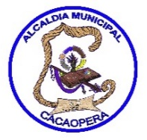

Alcaldía Municipal de Cacaopera.

DECLARATORIA DE INEXISTENCIA

La Alcaldía Municipal de Cacaopera, comunica a la población en general, lo siguiente:

En el marco del cumplimiento de la Ley de Acceso a la Información Pública, todas las instituciones del Estado, estamos obligadas a poner a disposición de los usuarios, la información que se genera, gestiona o administra, como resultado del quehacer diario de la administración pública; sin embargo el Municipio constituye la unidad política administrativa primaria dentro de la organización estatal, establecida en un territorio determinado que le es propio, organizado bajo un ordenamiento jurídico que garantiza la participación popular en la formación y conducción de la sociedad local, con autonomía para darse su propio gobierno, el cual como parte instrumental del municipio está encargado de la rectoría y bien común local, en coordinación con las políticas y actuaciones nacionales orientadas al bien común general. Gozando para cumplir con dichas funciones del poder, autoridad y autonomía suficiente.

En este contexto, se determina que de conformidad a lo señalado en el Art. 10 nº 17 de la LAIP, y que literalmente dice, que debe publicarse: "Recursos públicos asignados a entes privados de cualquier naturaleza.”

Por lo anterior, la información relativa a los, Recursos públicos asignados a entes privados de cualquier naturaleza es de carácter inexistente dentro de nuestra institución, en vista que no se han realizado asignación de Recursos Públicos a terceros desde el periodo de octubre - diciembre 2019; no obstante que, en caso de darse, se publicará para su consulta, de una manera oportuna y veraz.

No habiendo más que hacer constar, y para constancia firmo y sello la presente declaratoria de inexistencia. En la ciudad de Cacaopera, a los veintiún días del mes enero del año dos mil veinte.


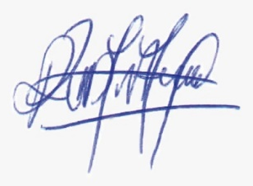

Rubén Darío Argueta González.
Oficial de Información.
Alcaldía Municipal de Cacaopera

Dirección: Barrio El Centro Frente al Parque Municipal, Cacaopera, Morazán El Salvador, C.A.
Teléfono: 2651-0206
E-mail: oficialdeinformacion.cacaopera@gmail.com

